Марихуана
Поставим вопрос ребром.
Возможно, в отношении марихуаны существует больше дезинформации и запутанности, чем в отношении любого другого наркотика. В 60-х, когда началось широкое использование наркотика, мнения, разделились. Одни считали наркотик абсолютно безопасным, а другие, напротив, делали из мухи слона.
Первые сведения о марихуане были неточными, и с течением времени сформировались другие убеждения, а новая информация давала все больше почвы для новых умозаключений. К тому же, современные культивированные сорта марихуаны во много раз токсичнее "виртуальной" травки прошлых лет.
Итак, использование марихуаны опасно, и это ее “достоинство” преуменьшать никак нельзя.
Ниже изложена достоверная информация, способная снять покров тайны с больного места человечества – марихуаны.
Прочтите ее внимательно!
Что такое марихуана?
Марихуана - вещество, получаемое из конопли, Cannabis sativa, которая произрастает во многих странах, включая США и Россию. Растение достигает большой высоты и приносит обильный урожай. Самое высокое зарегистрированное растение достигало 30-ти футов в высоту, а диаметр стебля - 3 дюйма.
Химический состав марихуаны.
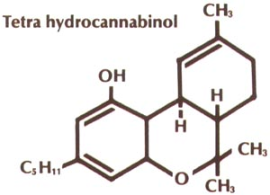
В состав марихуаны входит более 400 химических веществ. Среди них - 70 психоактивных элементов - каннабиноидов, наиболее важным из которых является тетрагидроканнабинол, или ТГК. При сгорании марихуаны получается около 2,000 вторичных (производных) химических элементов.
Что такое гашиш?
Гашиш - это концентрированная форма марихуаны, ее смолы, спрессованные в лепешку или брикет. В процентном отношении в гашише содержится гораздо больше ТГК, чем в обычной марихуане. Поэтому гашиш курят не в самокрутке, как марихуаны, а через трубку.
Как марихуана поступает в организм.
Дыхательная система.
При вдыхании, через трахею марихуана поступает в легкие, откуда через бронхи проходит в альвеолы. Попав в альвеолу, ТГК (активный элемент марихуаны) по капиллярам попадает в кровеносную систему, откуда может достичь любой клетки организма.
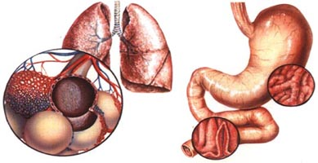
Пищеварительная система.
Когда марихуана употребляется в пищу, она попадает в желудок, где расщепляется ферментами для усвоения. Затем ТГК через двенадцатиперстную кишку попадает в тонкую кишку, где окончательно всасывается в кровь. Процесс усвоения марихуаны пищеварительной системой занимает больше времени, чем респираторной, к тому же, при пищеварении теряется большее количество ТГК. Вообще, курение марихуаны, в отличие от употребления марихуаны в пищу, увеличивает дозу ТГК, поступаемого в кровь, в 5-10 раз.
Потеря интереса к жизни.
Из-за побочного воздействия ТГК на различные функции мозга, человек, принимающий марихуану, постепенно теряет интерес к длительной физической активности. Он становится быстроутомляемым, подавленным, беспомощным в сложных ситуациях. Хроническое употребление марихуаны позволяет человеку убежать от стрессов реальной жизни, которые в нормальных условиях являются одной из сил, подталкивающих человека к какой-либо деятельности. Постоянно блокируя чувства боли, скуки, безысходности, курильщик марихуаны становится все менее способным к преодолению каждодневных препятствий и постепенно теряет интерес к жизни.
Марихуана и другие наркотики.
Когда марихуана употребляется вкупе с другими веществами, их свойства сочетаются и воздействие изменяется. Когда эти вещества взяты вместе, они становятся гораздо более губительными, чем по отдельности, и 2 плюс 2 уже может равняться 6-ти, а не 4-м.
Как отличить употребляющего марихуану.
Переход от активного участия к пассивному отказу от нормальных интересов.
Снижение успеваемости на работе или в школе.
Отчуждение от семьи, антисоциальное поведение, нежелание считаться с чувствами других.
Хроническая краснота глаз.
Пренебрежение личной гигиеной, своим внешним видом.
Паранойя, раздражительность.
Пренебрежение к работе по дому и другим обязанностям.
Заметная потеря веса.
Телефонные звонки с загадочных вечеринок; скрытность в отношении новых друзей.
Нежелание давать отчет о трате денег. Исчезновение денег и других ценных вещей из дома.
Помните, что такой человек не обязательно употребляет наркотики, возможно, у него какие-то другие проблемы. Но все же о них не следует забывать.
Действие марихуаны на функционирование клеток.
Наружной стенкой молекулы является хрупкая мембрана толщиной около 0,0000008 мм, которая состоит из двойного слоя молекул жира, зажатого между двумя слоями белка. Вещества всасываются поверхностью клетки и проводятся внутрь через слои протеина и молекул жира
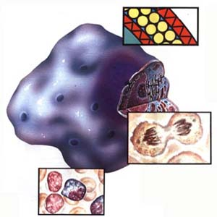
Когда молекулы жира блокированы ТГК, питательные вещества, необходимые для нормального развития и функционирования клетки, не могут больше поступать в нее в нужных количествах. В результате развиваются клеточные аномалии, и тем быстрее, чем больше ТГК закрепилось на поверхности клетки. Эти аномалии чреваты серьезными последствиями..
на деление клеток.
С поверхности клетки питательные вещества проводятся внутрь с помощью пальцеобразных ворсинок и попадают в ядро или другие участки клетки, в которых производятся протеины. Каждое ядро содержит одно или более ядрышек - центров, отвечающих за производство генетического материала и репродукцию клетки. Однажды попав в клетку, ТГК может изменить нормальный ход деления клетки, и таким образом повлиять на генетическое строение будущих клеток..
на иммунитет клеток.
Белые кровяные клетки отвечают за иммунитет организма. Их функционирование, как и функционирование остальных клеток, будет нарушено в зависимости от количества ТГК, накопившегося на их поверхности. Ослабленный иммунитет клеток может вызвать сильный бронхит, синусит и вирусные заболевания среди употребляющих марихуану. Вдобавок, ВИЧ-инфицированные люди имеют большие шансы им заболеть.
на нервную систему.
ТГК вызывает расширение синаптических щелей (пространств между нервными клетками), что ухудшает передачу нервного импульса клетками и незамедлительно отражается на состоянии всей нервной системы.
на речь/восприятие.
При нарушении проводимости нервных клеток у человека возникают трудности с пониманием взаимосвязи между предметами и явлениями, а трудности с выражением своих мыслей. .
на память.
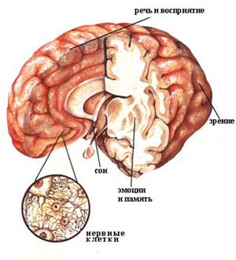
Марихуана разрушает клетки мозга в области гиппокампа, в результате чего у человека ухудшается способность сконцентрировать внимание на каком-либо предмете или теме в течение длительного периода времени.
на сон.
Повреждение мозговых клеток в области гипоталамуса вызывает появление необычных форм сна и бессонницы
на эмоции.
ТГК особенно сильно влияет на мозговые клетки лимбической системы, управляющей эмоциями человека, что способствует неожиданным и непредсказуемым сменам настроения.
на координацию движений.
Мозжечок отвечает за координацию движений и поддержание позы и баланса тела. При повреждении его клеток выполнение психомоторных функций нарушается.
на зрение.
Могут быть повреждены мозговые клетки в затылочной зоне мозга, результатом чего является затуманенное (неясное) зрение и нарушение зрительного восприятия.
на дыхательную систему.
Курение марихуаны оказывает более губительное влияние на дыхательную систему, чем курение табака. Марихуана также усиливает восприимчивость дыхательной системы к респираторным заболеваниями, прежде всего таким как
Синусит.
Синусит - воспаление содержимого синусных пазух. Оно часто бывает у курильщиков марихуаны в результате раздражения слизистой оболочки носа.
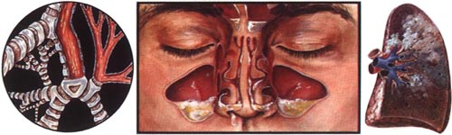
Бронхит.
Бронхит - это воспаление бронхов, которые проводят воздух из трахеи в легкие. Симптомы включают лёгкую лихорадку, неприятное ощущение в груди и непрекращающийся кашель. Заядлые курильщики марихуаны часто сплёвывают желто-зеленой слюной, а при сильном кашле кровью.
Также возможно возникновение рака легких.
Рак лёгких.
Дым марихуаны содержит гораздо больше канцерогенных химических веществ, чем табачный дым. При нарушенном функционировании лёгких выкуривание 3-5 "косяков" марихуаны в неделю эквивалентно выкуриванию 16-ти сигарет в день, 7 дней в неделю. Марихуана определённо является первостепенным фактором, определяющим рост смертности от онкологических заболеваний в наши дни.
на сердечно-сосудистую систему.
Кровяное давление и сердечный ритм.
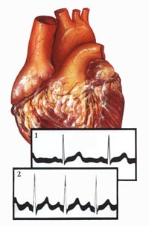
1. Нормальное сердцебиение.
2. Учащенное сердцебиение.
Выкуривание одного "косяка" марихуаны сразу же усиливает кровяное давление и сердечный ритм на 50%, в зависимости от количества всосавшегося в кровь ТГК. Показатели давления и сердечного ритма достигают своего максимума через 30 минут после курения, и еще в течении 1 часа держится на этой высоте. Краснота глаз, столь часто наблюдаемая у курильщиков, вызывается приливом крови к белкам глаз вследствие изменения кровяного давления и диаметра кровеносных сосудов при всасывании ТГК.
на мужскую половую систему.
Появление гипертрофированных вторичных половых признаков.
Клетки репродуктивной системы содержат большое количество жира, поэтому они всасывают больше ТГК, чем все остальные клетки организма. Употребление марихуаны снижает уровень мужского гормона тестостерона, который необходим для развития и поддержания вторичных мужских половых признаков, таких как рост мышц и волос, тон голоса. У мужчин, курящих марихуану, иногда наблюдается рост груди из-за локализации жироотложения.
Использование марихуаны вызывает импотенцию.
Как и люди, употребляющие другие наркотики, включая алкоголь, курильщики марихуаны могут быть неспособными к совершению полового акта. Подстегивая желание, марихуана одновременно отнимает способность, что ведет к закомплексованности, занижению самооценки и сексуальным проблемам.
Бесплодие.
Изменение периодичности потребления марихуаны от умеренной к высокой, особенно в возрасте от 12 до 17 лет, способно привести к неспособности производить сперму вообще, либо к ее производству в очень малых количествах, а также к производству "неправильной" спермы. К тому же, ученые считают, что если сперматозоид с измененным генетическим кодом оплодотворит яйцеклетку, то будущий ребенок будет иметь врожденные дефекты.
на женскую половую систему.
Ослабленная женственность.
В отличие от действия ТГК на мужчин, уровень содержания тестостерона увеличивается вследствие употребления марихуаны. У курильщиц марихуаны могут появляться также вторичные мужские половые признаки, как волосы на груди, лице и руках и уплощение ягодиц и груди. Также могут появляться прыщи и угри.
Использование марихуаны также может вызвать
Бесплодие.
Марихуана способна нарушить нормальный менструальный цикл и стать причиной бесплодия. ТГК способен безвозвратно разрушить весь запас яйцеклеток.
Осложнения при беременности.
ТГК оказывает разрушительное воздействие на ряд питательных веществ, необходимых для нормального развития эмбриона. Показатели младенческой смертности растут с распространением марихуаны, также наблюдается увеличение числа детей с врожденными дефектами. Вдобавок, кормящие матери с молоком могут передать токсичный ТГК ребенку.
Распространенные заблуждения об употребления марихуаны.
Марихуана безопасна, потому что является натуральным растением.
НЕТ! Многие растения, включая марихуану, токсичны.
Марихуана не имеет побочных эффектов.
НЕТ! У употребляющих марихуану вырабатывается зависимость. Они страдают от рвоты, диареи, бессонницы и раздражительности когда отказываются принимать наркотик.
Марихуана безопаснее алкоголя.
НЕТ! Это все равно, что укус тигра сильнее укуса льва.
Современные виды марихуаны безопаснее, чем ранние.
НЕТ! С появлением новых видов марихуаны сила ее действия возрастает, а в состав входит все большее число опасных гербицидов.
Марихуана не ведет к другим наркотикам.
НЕТ! Учеными доказано, что употребление марихуаны сильно увеличивает предрасположенность к употреблению других наркотиков.
Действие марихуаны исчезает в течение нескольких часов.
НЕТ! После приема одной дозы координация и рефлексы могут быть нарушены в течение 3-х дней.
Марихуана увеличивает сексуальную энергию.
НЕТ! Импотенция – обычное явление среди мужчин, употребляющих марихуану.
Марихуана “прочищает мозги”.
НЕТ! Марихуана затмевает сознание, нарушает работу памяти и процесса принятия решений.
Марихуана ослабляет стресс.
НЕТ! Наркотики лишь ненамного замедляют приближение неизбежного, и марихуана может вызвать депрессию.
Употребление марихуаны не распространяется, потому что находится в состоянии упадка.
НЕТ! Относительная постоянность числа употребляющих марихуану возможно связана с возросшей популярностью и доступностью других наркотиков, например, кокаина.
Марихуана считается веществом-дверью в мир других, запрещенных и губительных наркотиков.
Статистика показывает, что более 60% употребляющих марихуану переходят к более тяжелым наркотикам, хотя на 98 неупотребляющих приходится 1 попробовавший другие наркотические вещества.

